Выпускной бал в подготовительной к школе группе №7 (Музыкальный руководитель: Малиновская Ю.В., педагоги: Кузьминых И.Р., Леонтьева Т.Н.,) прошёл в тёплой, дружеской обстановке. Начался праздник с торжественного выхода выпускников - дети как-то сразу повзрослели: красивые, нарядные, они стали похожи на школьников. В течение всего утренника они показали свои знания и умения, которые приобрели за годы, проведенные в детском саду: спели много песен, рассказали стихи, порадовали танцами. Заведующий детским садом, Трифонова Е.В., пожелала выпускникам доброго пути, успешной учёбы и, конечно же, не забывать родной детский сад. От имени всех детей и родителей были сказаны слова благодарности воспитателям, администрации и всем работникам детского сада. Каждому выпускнику были вручены подарки и дипломы об окончании детского сада. В конце праздника дети выпустили в небо воздушные шары.

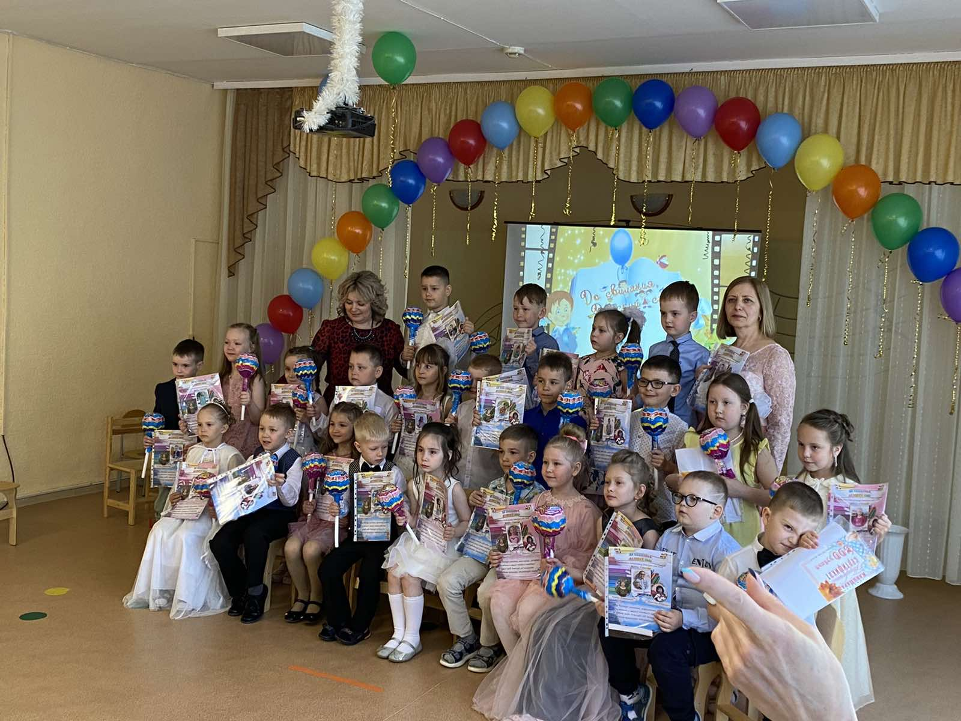

По сложившейся доброй традиции выпускники вырастили и подарили своим родителям букетики бархатцев.

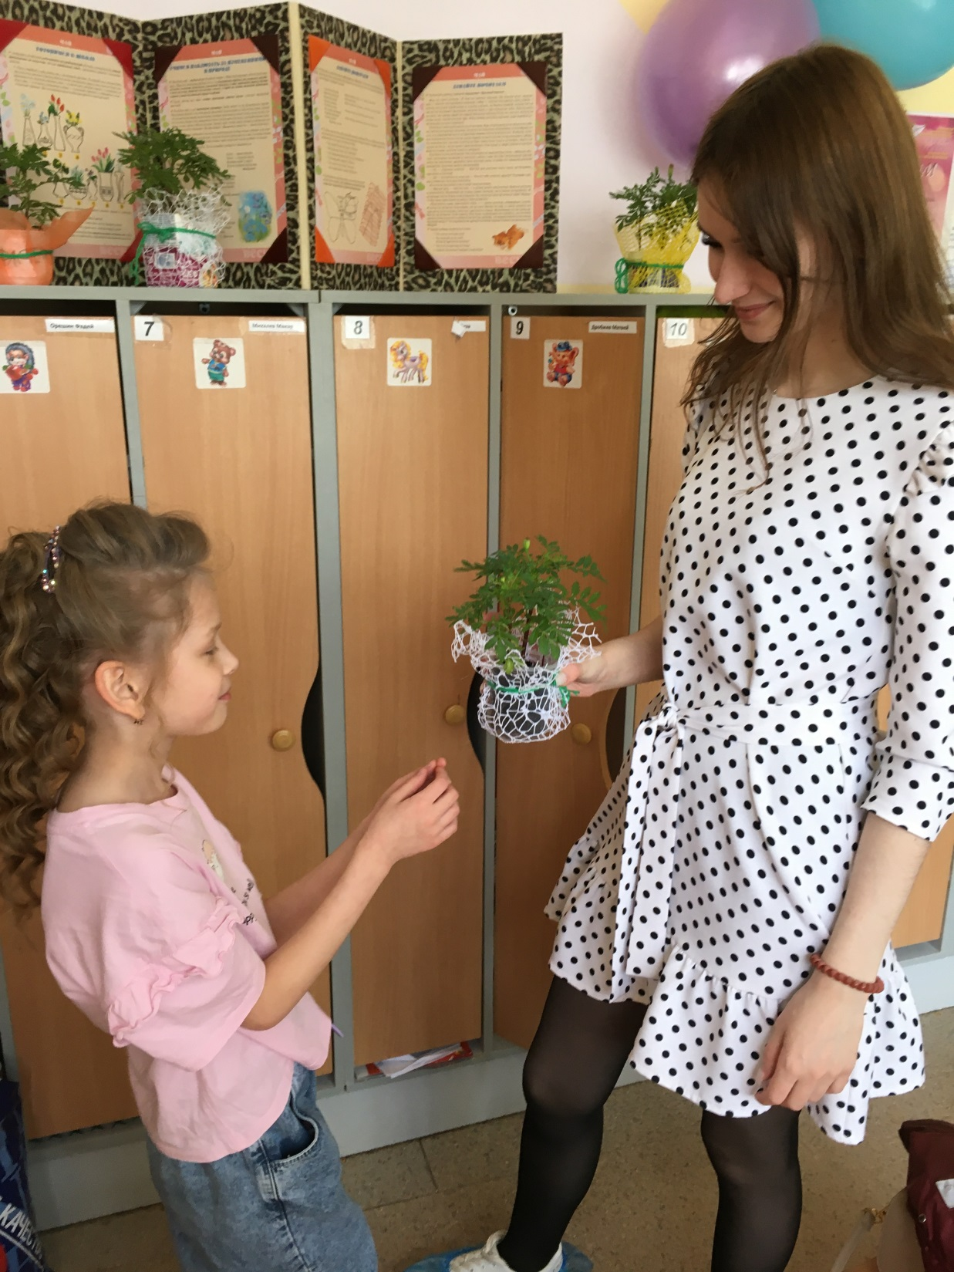

Ярким и запоминающимся стало выступление выпускников для младших детей детского сада.
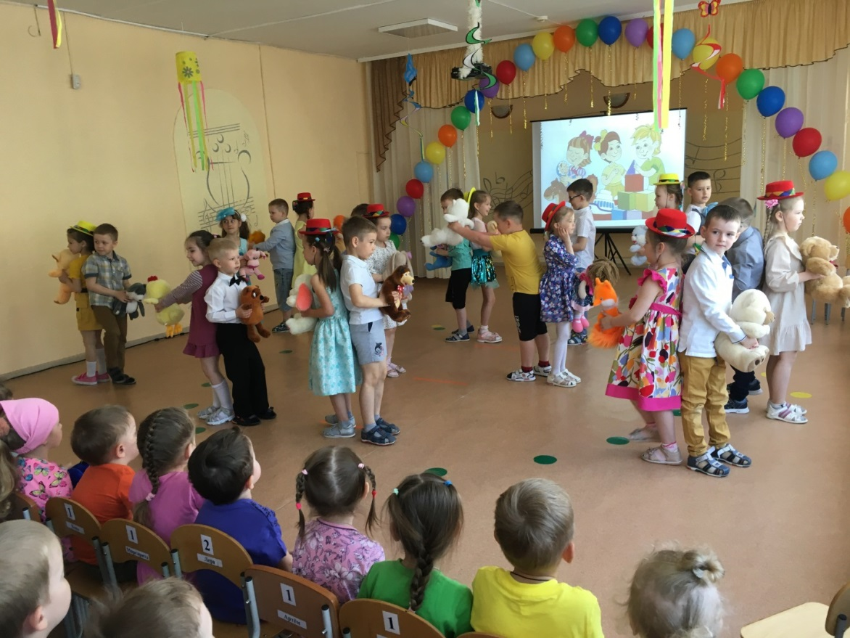

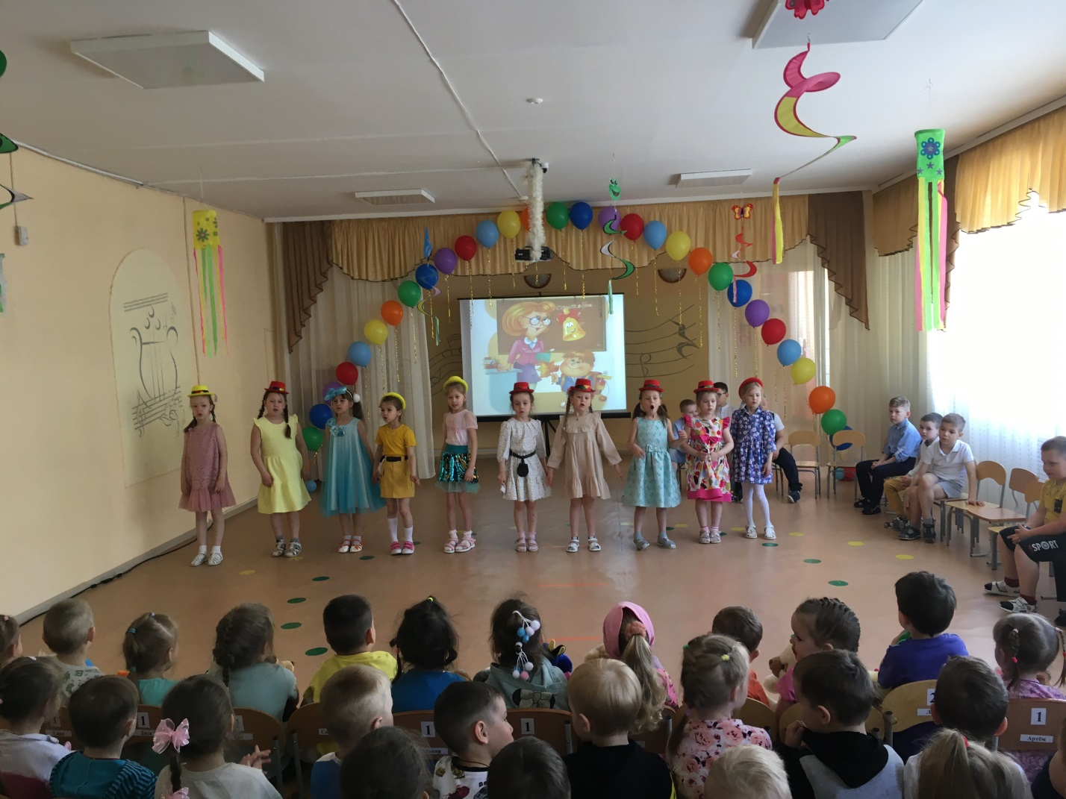
В памяти детей надолго останется туристический поход « Пикник для будущих первоклассников».

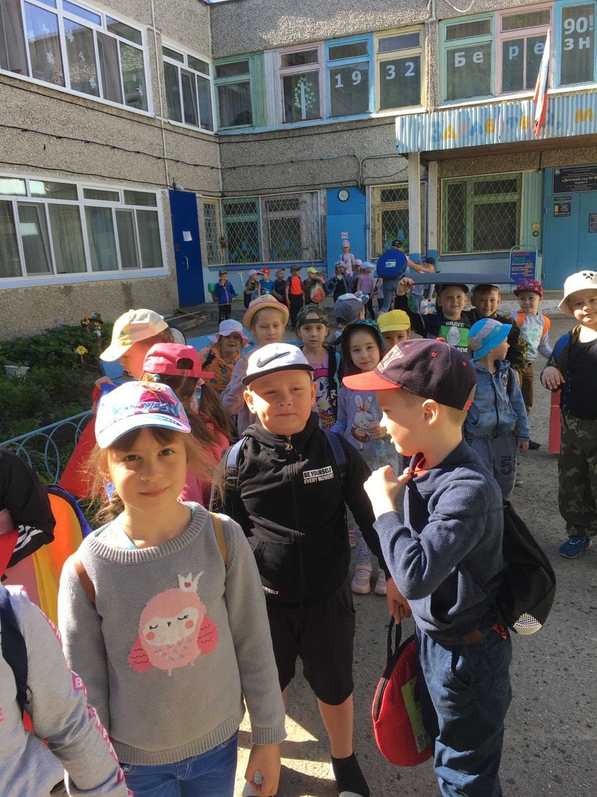

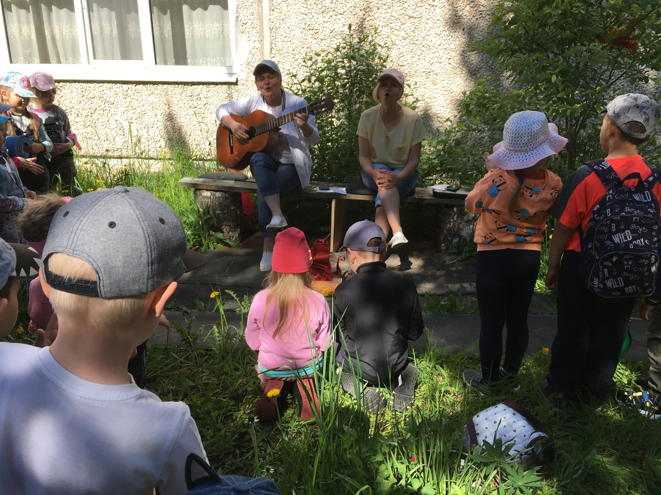

Удачи Вам в школьной жизни, дорогие выпускники!

